

《数据库原理与应用》

**项 目 实 战**

**2018级信息管理与信息系统**

**(服务外包方向)**

|  |  |
| --- | --- |
| **题 目** | **个人信息管理系统** |
| **班 级** | **信外1802** |
| **学 号** | **20180664257** |
| **姓 名** | **陈福海** |

**管理科学与工程学院**

**2020年2月16日**

目录

1. 开发背景 3

2. 功能描述 3

3. 业务流程分析 3

4. 数据流程分析 5

4.1、数据流程图 5

4.2、数据字典 6

5. 概念模型设计 13

6. 逻辑模型设计和优化 13

7. 物理设计和实施 14

## 开发背景

随着经济技术的不断发展，以及社会生活节奏的不断加快，人们每天需要处理的事务变得越来越繁重，接收到的信息量也越来越多，人们也因此经常忘记一些重要的事情。基于DBMS以及结构化查询语句的个人信息管理系统是在适应市场需求的客观前提下，为了满足需要联系人数量较多及频繁记录日程安排的个人用户的需求而开发的。该系统的是终目的是要将自己的通讯录内联系人的详细信息、差旅日程信息、财务收支信息进行储存，并根据使用者的需求进行自定义查询、统计等操作。

## 功能描述

经过调研及分析，个人信息管理系统主要完成以下功能：

1. 通讯录信息维护：主要完成通讯人姓名、联系方式的信息的添加维护工作。
2. 备忘录与日记信息维护：主要完成日程信息的添加、修改、删除等操作。
3. 财务信息维护：主要完成对个人财务支出收入的记录操作。
4. 信息查询功能：用户根据不同的信息（如姓名、日期）来查询指定的通讯录、备忘录、以及日记内容。
5. 财务汇总功能：为用户提供一个统计信息，能够统计出制定日期区间内的财务收支情况。

## 业务流程分析

系统的各业务流程图如图1、图2、图3所示

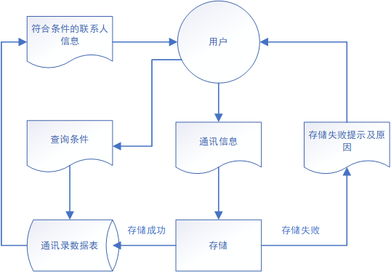

图 1 通讯录储存与查询业务流程图

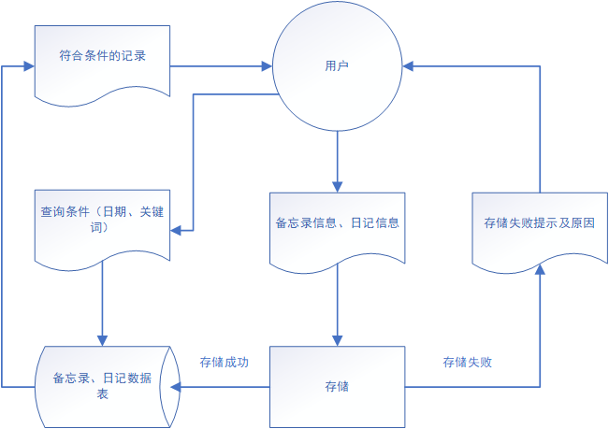

图 2 日记、备忘录储存与查询业务流程图

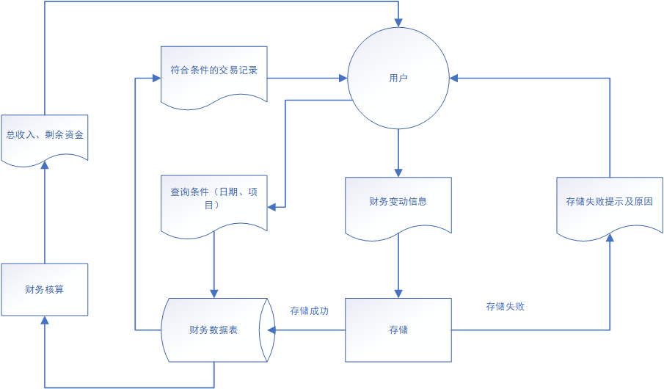

图 3 财务信息存储与汇总业务流程图

## 数据流程分析

### 4.1、数据流程图

通过需求分析，得出各部分数据流程如图4、图5、图6所示

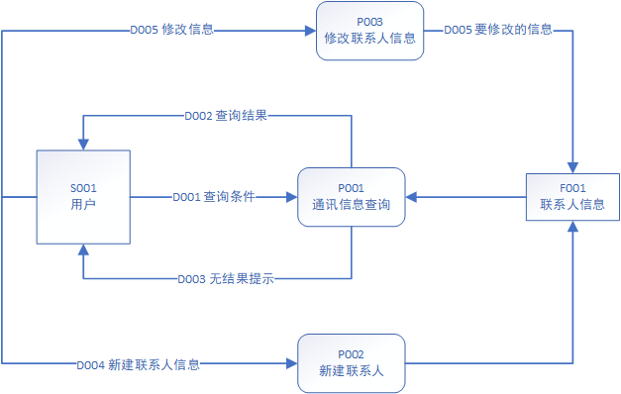

图 4 通讯录储存、查询、修改数据流图

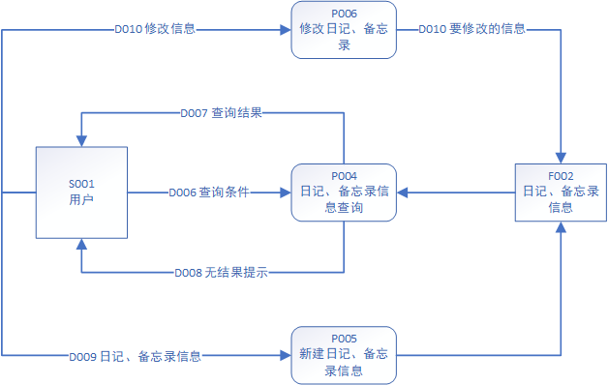

图 5 日记、备忘录储存、查询、修改数据流图

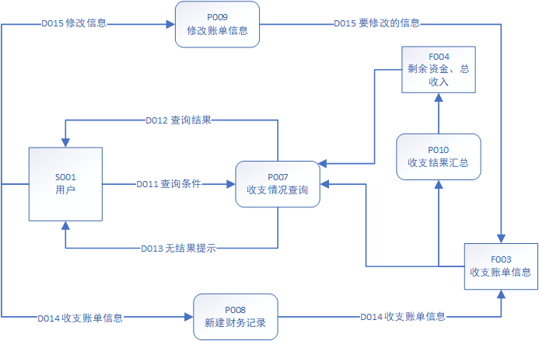

图 6 财务信息存储与汇总数据流图

### 4.2、数据字典

通讯录储存、查询、修改数据流图

**（1）数据流的描述**

数据流编号：D001

数据流名称：查询条件

简述：用户所要查询的通讯信息的条件

数据流来源：用户

数据流去向：通讯信息查询

数据流组成：姓名/电话/工作地点/城市/备注等

数据流量：1000/天

高峰流量：3000/天

数据流编号：D002

数据流名称：查询结果

简述：经所给条件查询所得的通讯信息

数据流来源：通讯信息查询

数据流去向：用户

数据流组成：姓名+电话+工作地点+城市+备注等

数据流量：1000/天

高峰流量：3000/天

数据流编号：D003

数据流名称：无结果提示

简述：没有满足用户所给查询条件的记录时的提示信息

数据流来源：通讯信息查询

数据流去向：用户

数据流组成：提示信息

数据流量：300/天

高峰流量：900/天

数据流编号：D004

数据流名称：新建联系人信息

简述：新添加的联系人的通讯信息

数据流来源：用户

数据流去向：新建联系人

数据流组成：姓名+电话+工作地点+城市+备注等

数据流量：500/天

高峰流量：1500/天

数据流编号：D005

数据流名称：修改信息

简述：对原有联系人通讯信息进行修改的通讯信息

数据流来源：用户

数据流去向：修改联系人信息

数据流组成：姓名+电话+工作地点+城市+备注等

数据流量：300/天

高峰流量：900/天

**（2）处理逻辑的描述**

处理逻辑编号：P001

处理逻辑名称：通讯信息查询

简述：查询相关通讯信息

输入的数据流：D001查询条件

处理描述： 根据用户提供的查找条件，检索通讯录中是否有满足查找条件的通讯信息，若有则继续将查找结果输出给用户，没有则返回给用户信息指明无查询结果。

输出的数据流： D002查询结果、D003无结果提示

处理频率： 1000次/天

处理逻辑编号：P002

处理逻辑名称：新建联系人

简述：创建新的通讯联系人

输入的数据流：D004新建联系人信息

处理描述： 创建一个新的通讯联系人，并根据用户提供的联系人信息，作为新建联系人信息进行储存。

输出的数据流：D004新建联系人信息

处理频率： 1000次/天

处理逻辑编号：P003

处理逻辑名称：修改联系人信息

简述：修改原有联系人的部分信息

输入的数据流：D005修改信息

处理描述： 根据用户提供的修改信息，检索通讯录中满足查找条件的通讯信息，并进行相应的修改操作。

输出的数据流： D005要修改的信息

处理频率： 1000次/天

**（3）数据存储的描述**

数据存储编号：F001

数据存储名称：联系人信息

简述：通讯的联系人的通讯信息

数据存储组成：姓名+电话+工作地点+城市+备注

关键字：姓名

相关联的处理：P001, P002, P003

**（4）外部实体的描述**

外部实体编号：S001

外部实体名称：用户

简 述：个人信息管理系统的使用者

输入的数据流：D002, D003

输出的数据流：D001, D004, D005

日记、备忘录储存、查询、修改数据流图

**（1）数据流的描述**

数据流编号：D006

数据流名称：查询条件

简述：用户所要查询的日记、备忘录信息的条件

数据流来源：用户

数据流去向：日记、备忘录信息查询

数据流组成：时间/地点/事件/记录时间等

数据流量：1000/天

高峰流量：3000/天

数据流编号：D007

数据流名称：查询结果

简述：经所给条件查询所得的日记、备忘录信息

数据流来源：日记、备忘录信息查询

数据流去向：用户

数据流组成：时间+地点+事件+记录时间等

数据流量：1000/天

高峰流量：3000/天

数据流编号：D008

数据流名称：无结果提示

简述：没有满足用户所给查询条件的记录时的提示信息

数据流来源：日记、备忘录信息查询

数据流去向：用户

数据流组成：提示信息

数据流量：300/天

高峰流量：900/天

数据流编号：D009

数据流名称：日记、备忘录信息

简述：新添加的联系人的通讯信息

数据流来源：用户

数据流去向：新建日记、备忘录信息

数据流组成：时间+地点+事件+记录时间等

数据流量：500/天

高峰流量：1500/天

数据流编号：D010

数据流名称：修改信息

简述：对原有日记、备忘录信息进行修改的相关信息

数据流来源：用户

数据流去向：修改日记、备忘录

数据流组成：时间/地点/事件/记录等

数据流量：300/天

高峰流量：900/天

**（2）处理逻辑的描述**

处理逻辑编号：P004

处理逻辑名称：日记、备忘录信息查询

简述：查询相关日记、备忘录信息

输入的数据流：D006查询条件

处理描述： 根据用户提供的查找条件，检索日志与备忘录中是否有满足查找条件的通讯信息，若有则继续将查找结果输出给用户，没有则返回给用户信息指明无查询结果。

输出的数据流： D007查询结果、D008无结果提示

处理频率： 1000次/天

处理逻辑编号：P005

处理逻辑名称：新建日记、备忘录信息

简述：创建新的日记或备忘录

输入的数据流：D009日记、备忘录信息

处理描述： 创建一个新的日记或备忘录，并根据用户提供的相关信息，进行日志或备忘录储存操作。

输出的数据流：D009日记、备忘录信息

处理频率： 1000次/天

处理逻辑编号：P006

处理逻辑名称：修改日记、备忘录信息

简述：修改原有日记、备忘录的全部或部分信息

输入的数据流：D010修改信息

处理描述： 根据用户提供的修改信息，检索日志或通讯录中满足查找条件的记录，并进行相应的修改操作。

输出的数据流： D010 要修改的信息

处理频率： 1000次/天

**（3）数据存储的描述**

数据存储编号：F002

数据存储名称：日记、备忘录信息

简述：日记、备忘录的相关信息

数据存储组成：时间+地点+事件+记录

关键字：时间

相关联的处理：P004, P005, P006

**（4）外部实体的描述**

外部实体编号：S001

外部实体名称：用户

简 述：个人信息管理系统的使用者

输入的数据流：D007, D008

输出的数据流：D006, D009, D010

财务信息存储与汇总数据流图

**（1）数据流的描述**

数据流编号：D011

数据流名称：查询条件

简述：用户所要查询的收支信息的条件

数据流来源：用户

数据流去向：收支情况查询

数据流组成：项目/收支类型/金额/添加时间等

数据流量：1000/天

高峰流量：3000/天

数据流编号：D012

数据流名称：查询结果

简述：经所给条件查询所得的收支信息

数据流来源：收支情况查询

数据流去向：用户

数据流组成：项目+收支类型+金额+添加时间等

数据流量：1000/天

高峰流量：3000/天

数据流编号：D013

数据流名称：无结果提示

简述：没有满足用户所给查询条件的记录时的提示信息

数据流来源：收支情况查询

数据流去向：用户

数据流组成：提示信息

数据流量：300/天

高峰流量：900/天

数据流编号：D014

数据流名称：收支账单信息

简述：新添加的收支账单信息

数据流来源：用户

数据流去向：新建财务记录

数据流组成：项目+收支类型+金额+添加时间等

数据流量：500/天

高峰流量：1500/天

数据流编号：D015

数据流名称：修改信息

简述：对原有收支账单信息进行修改的相关信息

数据流来源：用户

数据流去向：修改账单信息

数据流组成：项目+收支类型+金额+添加时间 等

数据流量：300/天

高峰流量：900/天

**（2）处理逻辑的描述**

处理逻辑编号：P007

处理逻辑名称：收支情况查询

简述：查询相关收支情况

输入的数据流：D011查询条件

处理描述： 根据用户提供的查找条件，检索收支账单中是否有满足查找条件的相关信息，若有则继续将查找结果汇总并输出给用户，没有则返回给用户信息指明无查询结果。

输出的数据流： D012查询结果、D013无结果提示

处理频率： 1000次/天

处理逻辑编号：P008

处理逻辑名称：新建财务记录

简述：创建新的收支账单记录

输入的数据流：D014收支账单信息

处理描述： 创建一个新的收支记录，并根据用户提供的相关信息，作为收支账单信息进行储存。

输出的数据流：D014收支账单信息

处理频率： 1000次/天

处理逻辑编号：P009

处理逻辑名称：修改账单信息

简述：修改原有账单的部分信息

输入的数据流：D015修改信息

处理描述： 根据用户提供的修改信息，检索收支记录中满足查找条件的账单信息，并进行相应的修改操作。

输出的数据流： D015要修改的信息

处理频率： 1000次/天

**（3）数据存储的描述**

数据存储编号：F003

数据存储名称：收支账单信息

简述：用户所有的收支账单信息

数据存储组成：项目+收支类型+金额+添加时间 等

关键字：添加时间

相关联的处理：P007, P008, P009, P010

数据存储编号：F004

数据存储名称：剩余资金、总收入

简述：通过对收支账单汇总所得的剩余资金与总收入

数据存储组成：金额+截止日期

关键字：截止日期

相关联的处理：P007, P010

**（4）外部实体的描述**

外部实体编号：S001

外部实体名称：用户

简 述：个人信息管理系统的使用者

输入的数据流：D012, D013

输出的数据流：D011, D014, D015

## 概念模型设计

根据系统流程图和数据字典，得出系统总体的概念模型（E-R）如下图所示。

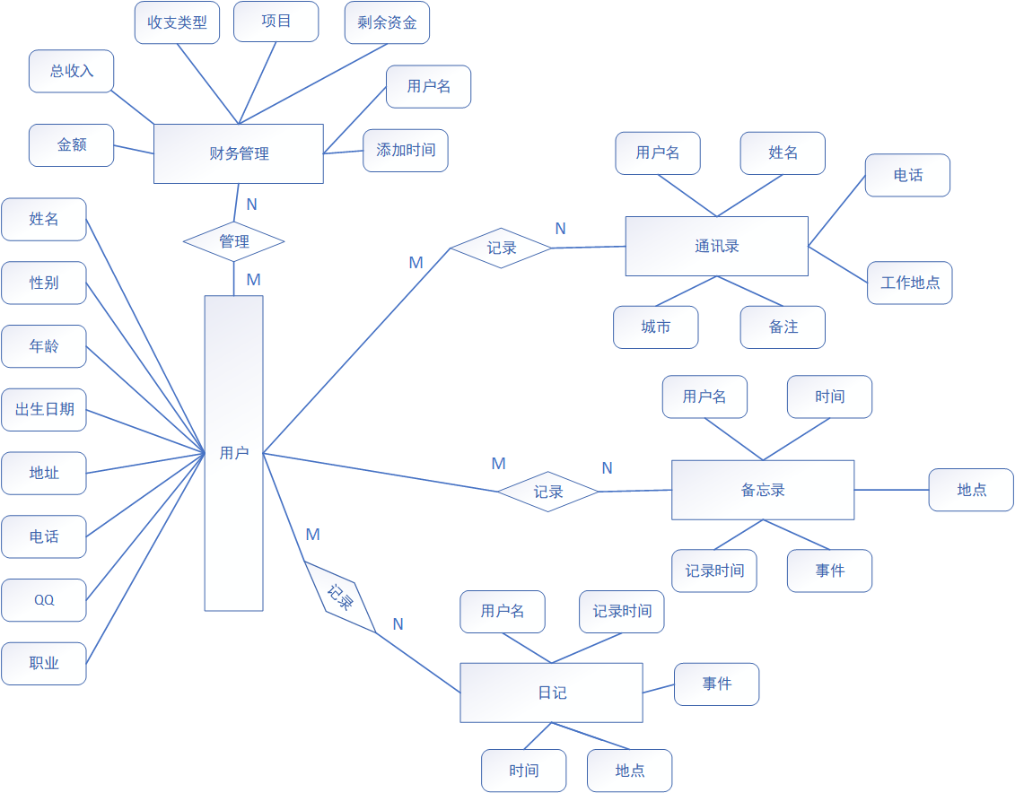

## 逻辑模型设计和优化

根据系统的总体概念设计模型、E-R图向关系模式的转化规则和数据库的范式理论，得到系统优化后的逻辑模型，如表1～表5所示。

表1 用户信息表（Person）

|  |  |  |  |  |  |  |  |
| --- | --- | --- | --- | --- | --- | --- | --- |
| 姓名 | 性别 | 年龄 | 出生日期 | 地址 | 职业 | QQ | 电话 |
|  |  |  |  |  |  |  |  |

表2 日记记录表（Diary）

|  |  |  |  |  |
| --- | --- | --- | --- | --- |
| 用户名 | 记录时间 | 时间 | 地点 | 事件 |
|  |  |  |  |  |

表3 财务记录表（Financial）

|  |  |  |  |  |
| --- | --- | --- | --- | --- |
| 用户名 | 项目 | 数额 | 添加时间 | 收支类型 |
|  |  |  |  |  |

表4 备忘录记录表（Memorandum）

|  |  |  |  |  |
| --- | --- | --- | --- | --- |
| 用户名 | 记录时间 | 时间 | 地点 | 事件 |
|  |  |  |  |  |

表5 通讯录记录表（Communication）

|  |  |  |  |  |  |
| --- | --- | --- | --- | --- | --- |
| 用户名 | 姓名 | 电话 | 工作地点 | 城市 | 备注 |
|  |  |  |  |  |  |

## 物理设计和实施

有关创建数据库和关系表的SQL语句如下所示：

/*==============================================================*/

/* DataBase: 个人信息管理系统, 创建数据库，数据库名称为个人信息管理系统*/

/*==============================================================*/

create database 个人信息管理系统

go

/*==============================================================*/

/* Table: person, 用户信息表 */

/*==============================================================*/

CREATE TABLE person (

姓名 varchar(20) NOT NULL,

性别 varchar(6) NOT NULL DEFAULT '男',

年龄 int(11) NOT NULL,

出生日期 date NOT NULL,

地址 varchar(45) NOT NULL,

职业 varchar(45) NOT NULL,

QQ varchar(45) DEFAULT NULL,

电话 varchar(45) NOT NULL,

PRIMARY KEY (姓名) /* 主键约束 */

)

/*==============================================================*/

/* Table: communication, 通讯录记录表 */

/*==============================================================*/

CREATE TABLE communication (

用户名 varchar(45) NOT NULL,

姓名 varchar(45) NOT NULL,

电话 varchar(45) NOT NULL,

工作地点 varchar(45) DEFAULT NULL,

城市 varchar(45) DEFAULT NULL,

备注 varchar(45) DEFAULT NULL,

PRIMARY KEY (姓名) /* 主键约束 */

)

/*==============================================================*/

/* Table: diary, 日记记录表 */

/*==============================================================*/

CREATE TABLE diary (

用户名 varchar(45) NOT NULL,

记录时间 datetime NOT NULL,

时间 date DEFAULT NULL,

地点 varchar(45) DEFAULT NULL,

事件 varchar(100) NOT NULL,

PRIMARY KEY (记录时间) /* 主键约束 */

)

/*==============================================================*/

/* Table: financial, 财务记录表 */

/*==============================================================*/

CREATE TABLE financial (

用户名 varchar(45) NOT NULL,

项目 varchar(45) DEFAULT NULL,

数额 double NOT NULL,

添加时间 varchar(45) NOT NULL,

收支类型 varchar(45) NOT NULL DEFAULT '支出',

PRIMARY KEY (添加时间) /* 主键约束 */

)

/*==============================================================*/

/* Table: memorandum, 备忘录记录表 */

/*==============================================================*/

CREATE TABLE memorandum (

用户名 varchar(45) NOT NULL,

记录时间 datetime NOT NULL,

时间 datetime DEFAULT NULL,

地点 varchar(45) DEFAULT NULL,

事件 varchar(45) NOT NULL,

PRIMARY KEY (记录时间) /* 主键约束 */

)

## 8、课程设计心得体会

上学期学习了《数据库原理及应用》这一门课，但课上学到的知识与题目都过于理论化，实践是检验真理的唯一标准，《数据库原理与应用实战》让所学的理论与知识得到了实际的应用与检验。

首先，我们是站在一个开发者的角度去开发数据库，我们需要注意用户的需求、注意要实现的功能。去完成数据库的整体结构设计、业务流程设计、数据流程设计、物理模型设计以及实际的开发实现工作。这次实战课让我体会到了数据库开发的难度，尤其是设计数据库这一方面、你需要全面的、综合的考虑如何去设计一个让用户满意的数据库。在数据库设计这方面，我参考了一些教材上的思路以及网络上的讲解，这一阶段花费的时间相对较长。同时，概念设计也让我意识到自己的不足，在绘制E-R图的时候，我又狠狠摔了一跤，上学期的课程并没有讲的很详细，而我对E-R图也不是很了解，于是开始找资料找课程，逐渐深入的去了解，同时还学会Visio这一款绘图软件的使用。

这次实战课不仅提高了我对数据库原理及应用理解、与操作技能，还提高了我们的自主学习能力、与开发实战能力，在将来学习与工作中，我们也可能会遇到同样的技术或其他方面的难题，这也需要我们去寻找办法，不断攻破。